**DOSSIER CORRIGÉ**

Brevet d’études Professionnelles

Épreuve EP1 :

Préparation de dossier

Ce dossier est le questionnaire-document réponse.

Vous répondrez directement dessus sans en détacher une seule feuille

Ce sujet comporte 7 pages :

- page de garde

- pages 2 et 3 : analyse de la vision de la cliente

- pages 4 et 5 : caractéristiques de l’œil gauche

- pages 6 et 7 : choix d’équipement

**L’usage de tout modèle de calculatrice, avec ou sans mode examen, est autorisé.**

**Les résultats des calculs seront arrondis au centième près soit à 0,01.**

**Contexte :**

Vous recevez une nouvelle cliente en magasin, madame Lucette MINERVE, âgée de 46 ans. Elle est monitrice de ski et passionnée de romans policiers (distance habituelle de lecture 45 cm).

Madame MINERVE souhaiterait un nouvel équipement, mais elle a besoin d’un conseil : elle est allée voir deux ophtalmologistes et les ordonnances sont différentes. Le premier lui prescrit une simple vision de loin, le second lui prescrit des verres progressifs. Par ailleurs, elle souhaite une monture esthétique, légère et discrète avec des verres fins.

Elle attend que vous l’aidiez à choisir l’ordonnance la plus adaptée.

**On considère que les lunettes sont situées à 15 mm de l’œil (LH = 15 mm) et que l’accommodation maximale est de 5 δ.**

Les ordonnances sont fournies sur le **document 1** du dossier ressource.

1. **Analyse de la vision de la cliente**
   1. Donner l’amétropie complète de chaque œil d’après l’ordonnance du **Dr DUPUIS**. **3 points**

Œil droit : astigmatisme myopique composé direct

Œil gauche : myopie

***Étude de l’œil gauche***

* 1. Calculer la réfraction axiale de l’œil gauche : **3 points**

Calculs : OG= - 1,25 LR= - 800 mm = - 0,8 m

HR= - 15 - 800 = - 815 mm ℜ = - 1,22 δ

* 1. Calculer la position du proximum HP : **2 points**

Calculs : 1÷ HP = - 1,22 – 5 = - 6,22 donc HP = - 160 mm = - 0,16 m

* 1. Déterminer le parcours d’accommodation vrai (parcours d'accommodation non corrigé) de l’œil gauche : **3 points**

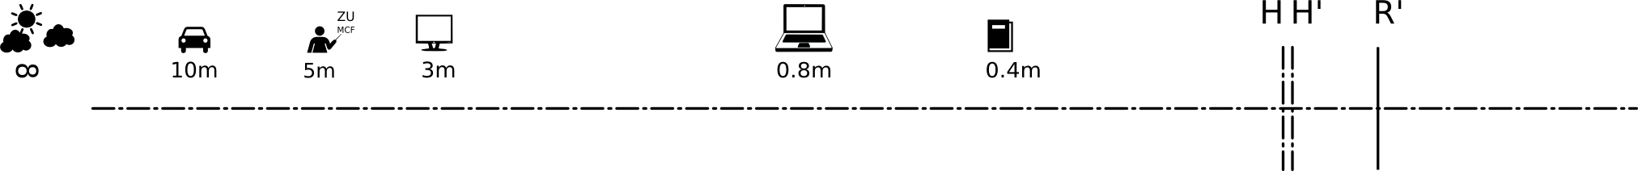

R C P

* 1. Sur le parcours d’accommodation précédent, déterminer la zone de vision confortable (hachurer cette zone en vert). On prendra Aconf = ½ Amax **3 points**.

Aconf = ½ Amax = 2,5 δ

HC = - 0,27 m

* 1. Déterminer le parcours d’accommodation apparent (parcours d'accommodation corrigé) de l’œil gauche. Donner les chaînes d’images correspondantes (chaînes des conjugués) : **6 points**

*RL R R’ donc HRL = ∞*

*∞ F’L*

*Do +amax*

*DL*

*PL P R’ donc LPL = -0,177m Avec LP = -0,145m*

*-0,16m/H*

L



R C P

* 1. Sur le parcours d’accommodation précédent, déterminer la zone de vision confortable. (Hachurer cette zone en vert). **3 points**

*CL C R’ donc LCL = -0,37m Avec LC = -0,255m*

*-0,27m/H*

* 1. D’après les parcours d’accommodation, cocher les bonnes réponses : **3 points**

□ Mme MINERVE peut skier sans compensation.

■ Mme MINERVE ne peut pas skier sans compensation.

■ Mme MINERVE peut lire confortablement sans compensation.

□ Mme MINERVE ne peut pas lire confortablement sans compensation

■ Mme MINERVE peut lire confortablement avec compensation.

□ Mme MINERVE ne peut pas lire confortablement avec compensation

* 1. En déduire s’il est préférable de suivre l’ordonnance du Dr DUPUIS ou du Dr LEVASSEUR. Justifier votre réponse. **2 points**

La vision est confortable à 45cm avec une simple compensation VL, donc on choisit l’ordonnance du Dr Thudor.

Ou :

Avec le verre progressif on soulagera l’accommodation sollicitée en vision de près lors de la lecture, de plus il est plus facile de s’adapter aux verres progressifs avec une faible addition.

1. **Caractéristiques de l’œil gauche** 
   1. Sur le schéma suivant, identifier trois éléments permettant l’accommodation : **6 points**

Numéro 11 Nom : Cristallin

Numéro 15  Nom : Zonule de Zinn

Numéro 10  Nom : Muscles ciliaires

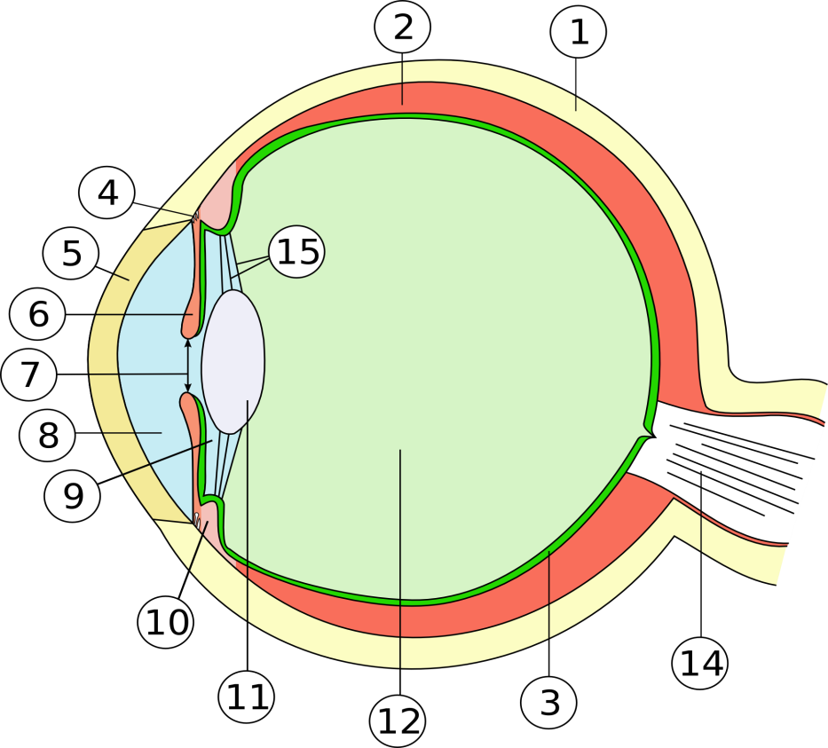

Dans la suite du sujet, on prendra  et Do = 62 dioptries.

* 1. Sachant que , déterminer la longueur de l’œil  *:* **2 points**

Calculs : = *21,98 mm*

* 1. Déterminer la position du foyer image de l’œil F’ par rapport à H’ : **2 points**

Calculs : *= 21,55 mm*

* 1. Entourer la bonne réponse : **1 point**
* Le foyer de l’œil est sur la rétine
* Le foyer de l’œil est avant la rétine
* Le foyer de l’œil est après la rétine
  1. Placer sur le schéma suivant à l’échelle 2:1 , la rétine et le foyer image de l’œil : **3 points**

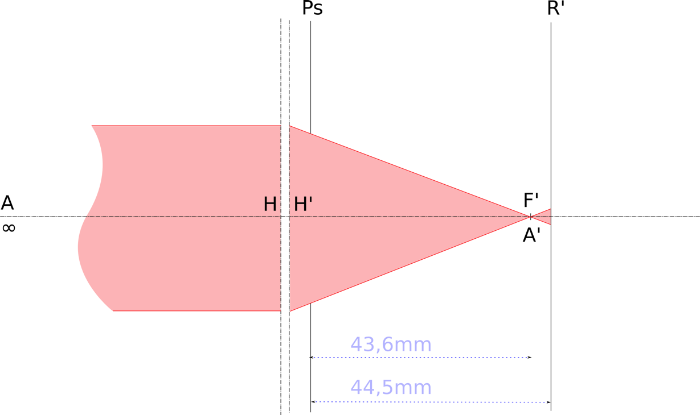

43,96 mm

43,1 mm

* 1. L’œil observe un objet A à l’infini sur l’axe sans sa compensation. Compléter la chaîne d’images suivante. **2 points**



F’o devant R’

**∞**

* 1. Sur le schéma de la question 2.5, placer le point A’ et tracer le faisceau utile issu de l’objet A à l'infini sur l’axe et diaphragmé par la pupille de sortie. **2 points**

2.8 Décrire comment le point A sera vu. **2 points**

Il y a une tache de diffusion donc le point A est vu flou.

**PARTIE 3 Choix de l’équipement**

Madame MINERVE a choisi de suivre l’ordonnance du **Docteur** **Dupuis** et hésite entre plusieurs montures (photos sur le document n°2 du dossier ressource).

**3.1 Compte tenu des souhaits de la cliente**, choisir la monture parmi les trois modèles retenus. Préciser le numéro du modèle et justifier votre réponse. **4 points**

Choix de la monture n°1, avec argumentaire.

**3.2 Compte tenu des souhaits de la cliente**, proposer un type de verre parmi ceux disponibles sur le document du dossier ressource. Justifier votre réponse. **4 points**

Choix 1,6 ou 1,6 transitions, avec argumentaire.

* 1. **Compte tenu des souhaits de la cliente**, proposer le(s) traitement(s) parmi ceux disponibles sur le document du dossier ressource. Justifier votre réponse. **3 points**

HCC ou Ecc, avec argumentaire. Eventuellement, SCC+

* 1. Le verre retenu par la cliente est un Nikon 1,6 Transitions sphérique. D’après les fiches techniques du dossier ressource, énoncer les avantages et inconvénients de ce verre par rapport au même verre d’indice 1,5. **3 points**
* Avantage : verre plus mince
* Inconvénient : nombre d’Abbe moins élevé
  1. Sur la monture ci-dessous, placer les tangentes Boxing (système Boxing) de chaque verre.

**3 points**

**Photo à l’échelle 1:1**

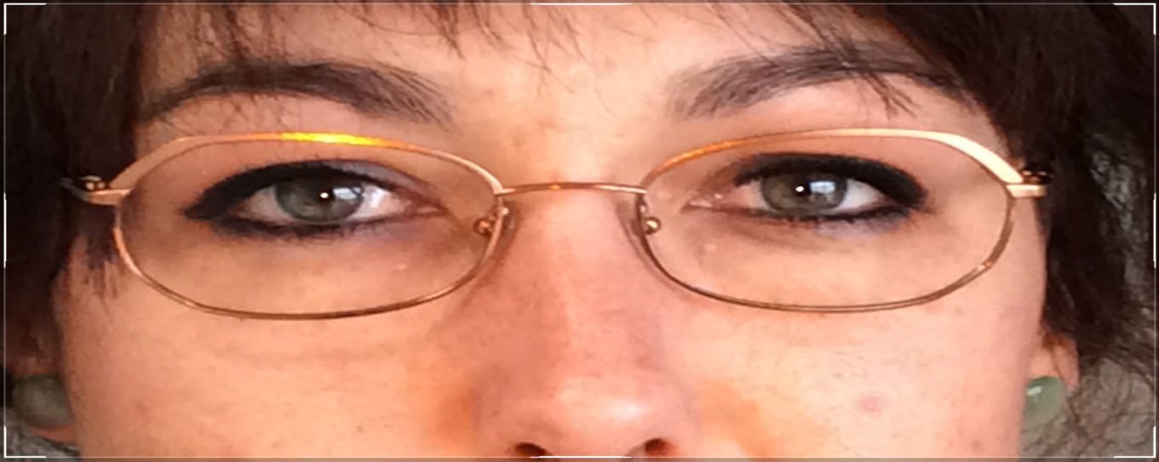

* 1. Mesurer sur cette photo et compléter le tableau ci-dessous : **6 points**

|  |  |  |
| --- | --- | --- |
|  | Œil Droit | Œil Gauche |
| Les écarts pupillaires (en mm) | 33 | 31,5 |
| Les hauteurs de montage (en mm) | 16 | 16 |
| Le diamètre utile de chaque verre (en mm) | 56 | 57 |

* 1. En vous aidant des grilles de fabrication sur le document n°3 du dossier ressource, choisir le diamètre de commande des verres. **2 points**

Diamètre 65 mm car non disponible en 60 mm

* 1. Sur les branches de la monture vous lisez les informations suivantes : **7 points**

DOLCE & GABANA Juliette 48  18  130 Col 050

Compléter le tableau suivant en précisant ce que chaque terme signifie :

|  |  |
| --- | --- |
| DOLCE & GABANA | Marque |
| Juliette | Nom du modèle |
| 48 | Cote A ou largeur du calibre |
| **** | Norme boxing |
| 18 | Cote B ou taille du nez |
| 130 | Longueur des branches |
| Col 050 | Coloris |